
みんなで考えて調べる小学理科ワークシート５年
１ 天気の変化 観測１ | ５年 組 名前（ ）
【見つけよう】  空にどのような雲があるかを見ましょう。  しばらく空をながめて，雲の様子を比べてみましょう。  比べよう  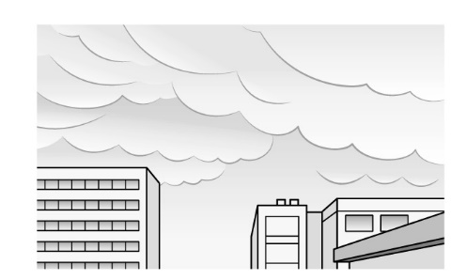  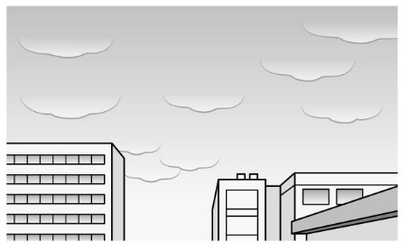  しばらく空の様子を  見てみると，時間が  たつにつれて，  何が変わってきて  いるかな？   | 【観測１】  午前と午後に，空の様子を調べよう。
【結果を書こう】
天気と空の様子の変化
月 日
時こく（ ）  雲の量（ ）天気（ ） | 時こく（ ）  雲の量（ ）天気（ ）
[気づいたこと]

【はてな？】
問題

【予想を書こう】 天気の変化と雲の量や動きとの関係について予想しましょう。
㋖
雲の量が変わったり，雲が動いたりすると，天気は変わるかな？


（理由）

【観測の計画を書こう】 天気の変化と雲の量や動きとの関係を調べる方法を書きましょう。
〈方法〉
観測をするときには，どんなことに気をつければよいかな？ 変えてはいけないことは何かな？


【結果からわかった問題の答えを書こう】
結ろん

令和２年度版「未来をひらく小学理科５」準拠 新しく勉強した言葉には下線を引いておきましょう。

